2024年永嘉县各级机关单位考试录用公务员放弃(递补)体检人员名单（一）
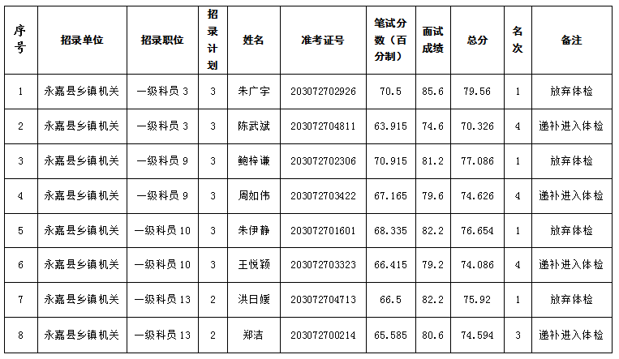
永嘉县公务员局
2024年3月12日

